ПРИЛОЖЕНИЕ.

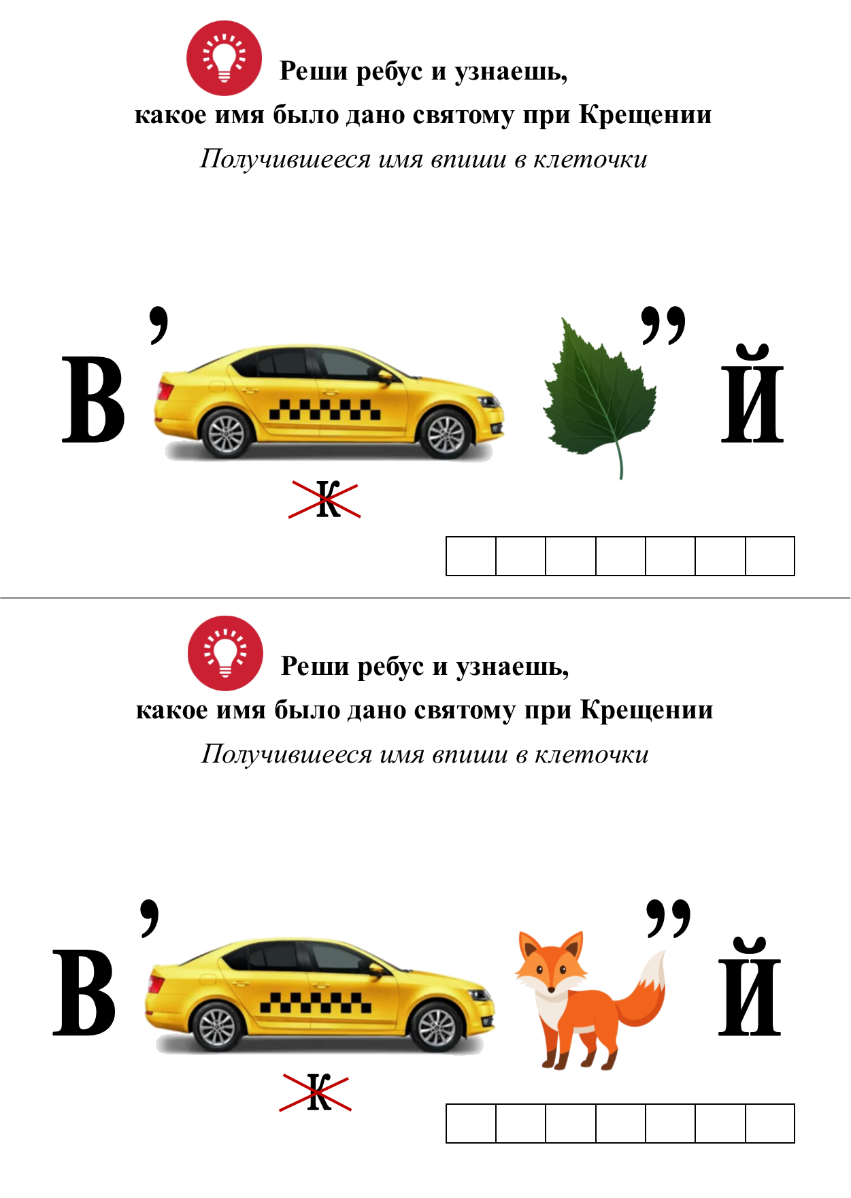
Задание 1.

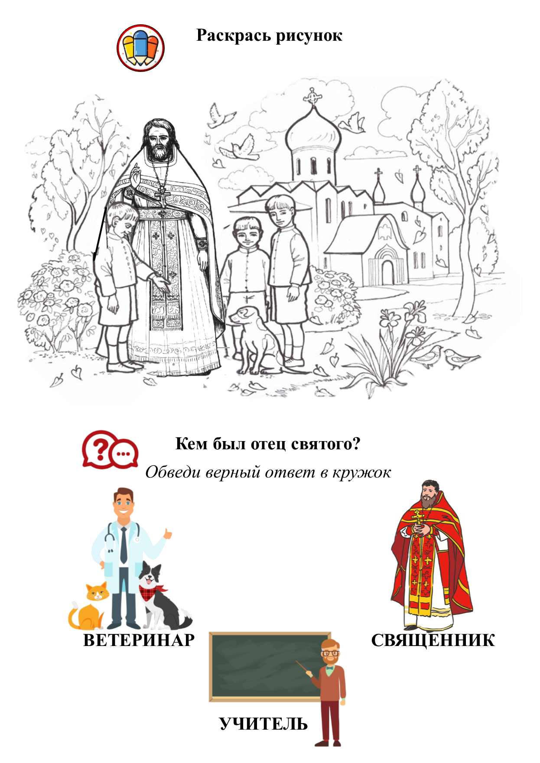
Задание 2.

Задание 3
«Ромашка доброты»

Нам потребуется:
Картон желтого и зеленого цветов, лист бумаги зеленого цвета, ножницы, клей, веревочка, деревянная палочка, шаблоны лепестков с названиями добродетелей

Ход работы
1. Из листа желтого картона вырезаем два круга одинакового размера. Это будет сердцевина ромашки (Рисунок 1)
2. Из листа зеленого картона вырезаем два прямоугольника. Каждый прямоугольник складываем пополам и вырезаем лист (Рисунок 2)
3. От листа зеленой бумаги отрезаем полоску и закручиваем в нее деревянную палочку (Рисунок 3)
4. Вырезаем лепестки (Рисунок 4)
5. К палочке приклеиваем сердцевину цветка. Поочередно приклеиваем все лепестки. Сверху приклеиваем второй желтый кружок—сердцевину (Рисунок 5)
6. Приклеиваем по бокам листья (Рисунок 6)

Ромашка готова! Ее нужно взять с собой в путь по квесту!
